目 录

**1.绪论1**

1.1背景2

1.2知识框架3

**2.需求分析4**

**3.概要设计4**

3.1系统功能设计2

3.2系统业务流程2

3.3数据库设计2

3.4项目中的MVC结构2

**4.详细设计4**

4.1创建DBUtil层2

4.2创建Service层2

4.2.1 IC卡业务操作6

4.2.2角色的业务操作6

4.2.3 固定车位的逻辑业务6

4.2.4临时车位逻辑业务6

4.2.5车位的逻辑业务6

4.3创建Servlet层2

4.3.1 固定车位的数据处理6

4.3.2 临时车位数据处理6

4.4页面设计2

4.4.1 登录页面设计6

4.4.2 主页面设计6

4.4.3 滑动效果设计6

**5.心得体会4**

**6.参考文献4**

1. **绪论**

**1.1背景**

智能化停车场管理系统是针对地域小区车辆管理开发的一个系统，随着世界人口的增多，车辆的增多，车辆管理系统在现在生活中成为了重要的一部分，世界上各个小区，社区需要便于管理的系统去管理各个地方的车辆信息，来提高人们的生活工作效率，同时减少不必要的麻烦，本车辆管理系统满足了社会的普遍需求。

**1.2知识框架**

JDBC连接数据库、JavaBean封装业务逻辑、Jsp、Css、JS、Servlet、HTML、三层构造开发模式。

1. **需求分析**

IT行业的高速发展让计算机技术深入日常生活的每一个细节，在各个领域中，计算机技术的应用帮助人们减少劳动量，提高工作效率，发挥着越来越重要的作用。随着城市化程度的加深，房地产行业日益兴盛，越来越多的停车场散布在城市里，停车场中来往的车辆与日俱增，对停车场的管理也是非常重要。本讨论组结合此次的课程设计开发以下的停车场管理系统，使停车场里的车辆能得到有序并且相对全面的管理。

需求：主要是对小区的车位、车主信息、IC卡等以信息的方式进行管理，极大度地减少停车在各个环节可能出现地失误和意外。使管理更加方便。

根据需求描述开发细节如下图：

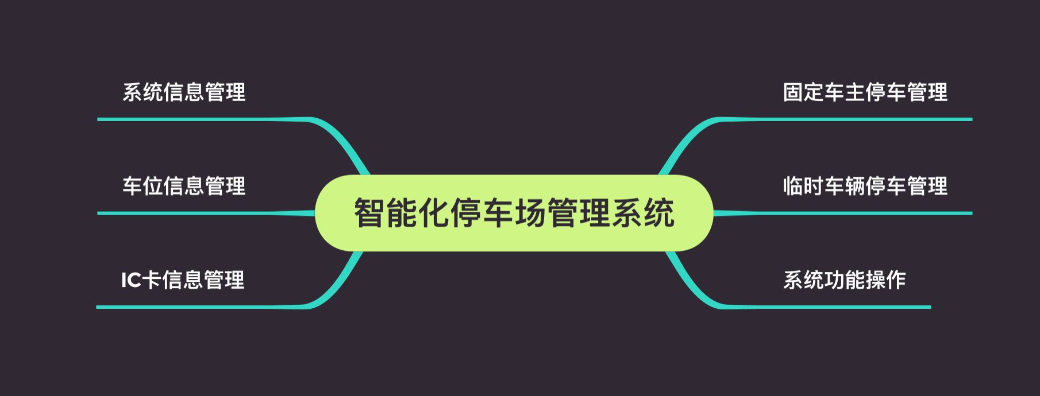

图2.1.1停车场管理系统开发细节图

经过分析描绘出预备知识导图：

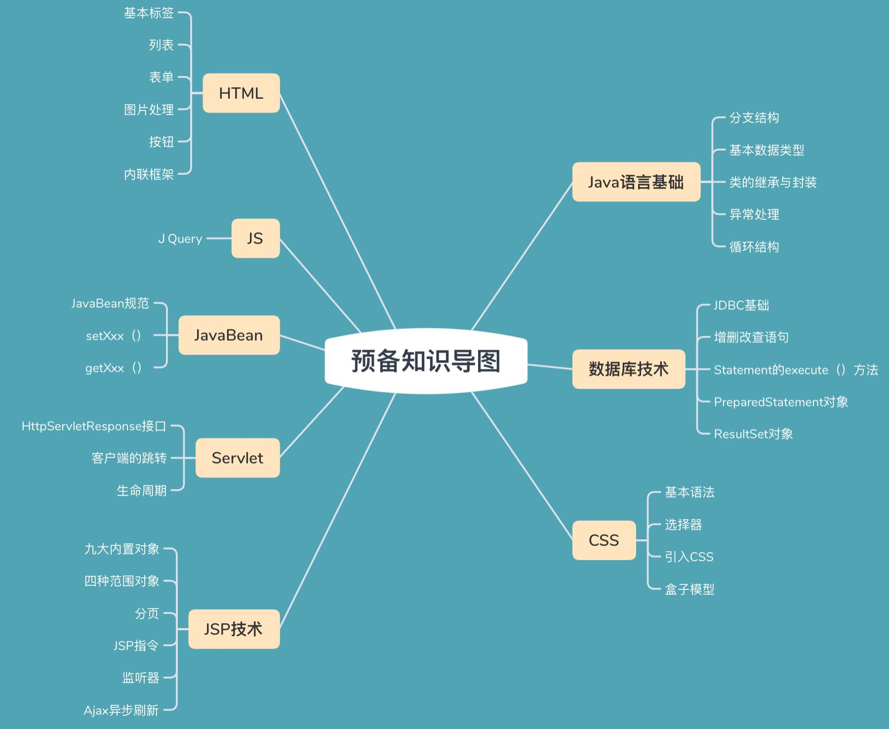

图2.1.2预备知识导图

1. **概要设计（总体设计）**

**3.1系统功能设计**

智能化停车场管理系统功能结构图如下图：

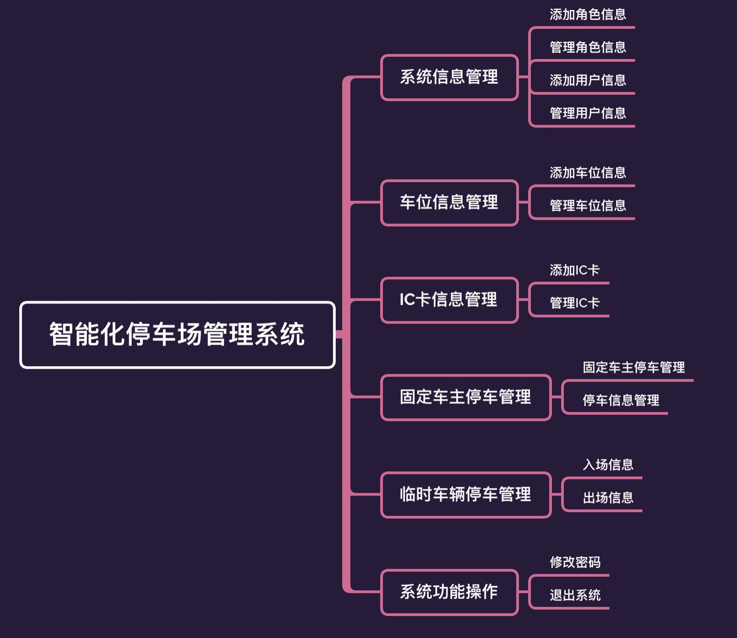

图3.1.1停车场管理系统功能结构图

**3.2系统业务流程**

停车场管理系统业务流程图如下：

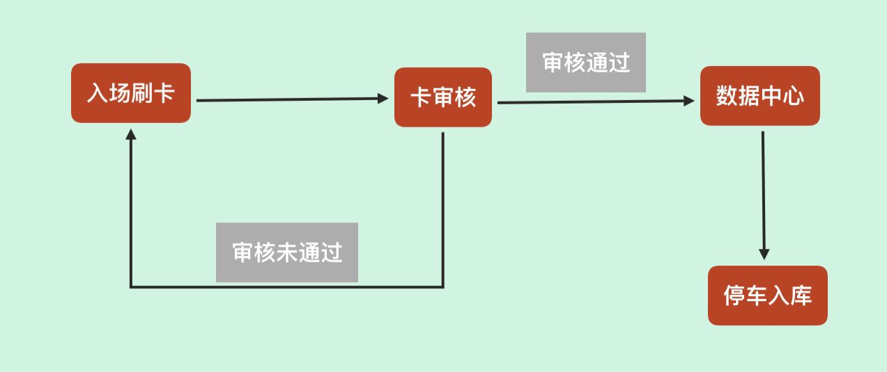

**3.3数据库设计**

智能化停车场管理系统采用MySQL作为后台数据库，数据库名为parking，详细信息如下图：

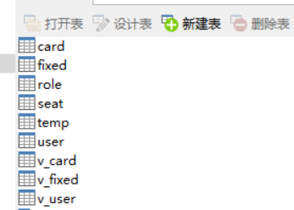

图3.1.1数据库结构图

数据库需求分析图：

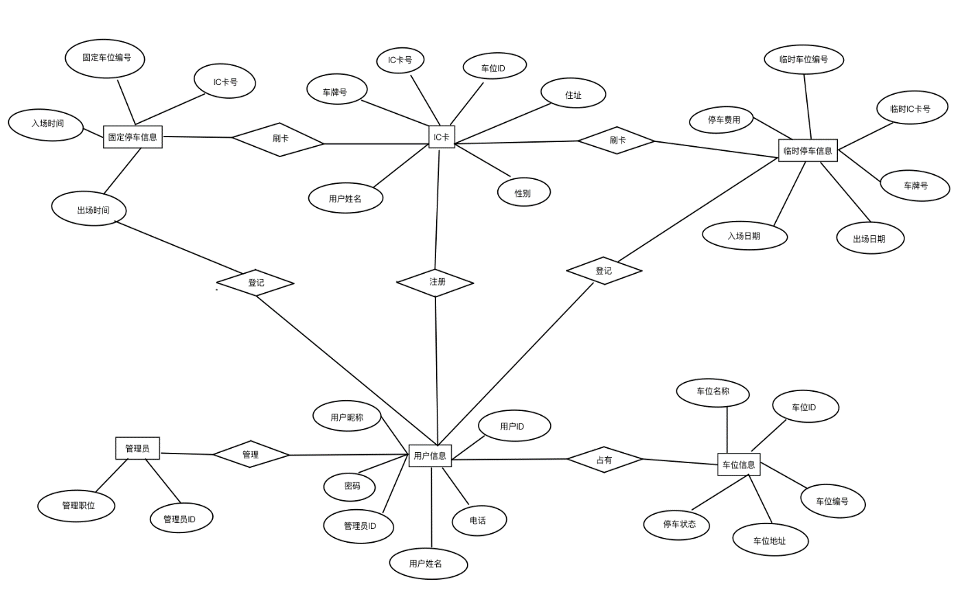

3.3.1设计数据表

①IC卡信息表（IC卡号，车位ID,车牌号，住址，性别，用户姓名）

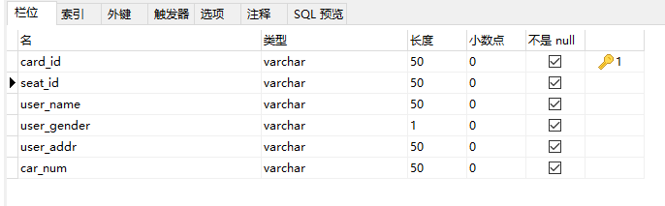

②用户信息：（用户昵称，密码，管理员ID，用户姓名,电话，用户ID）

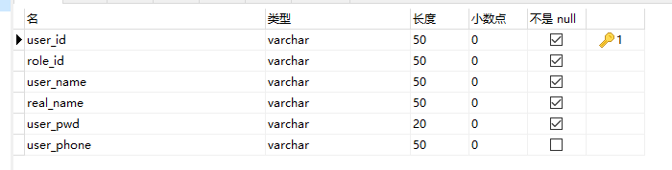

③固定停车信息：（固定车位编号，IC卡号，入场日期，出场日期）

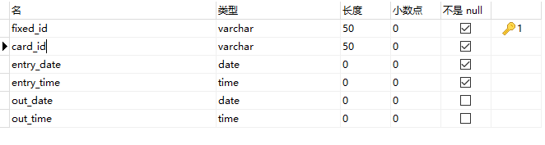

④临时停车信息：（停车费用，车位编号，临时IC卡号，车牌号，入场日期，出场日期）

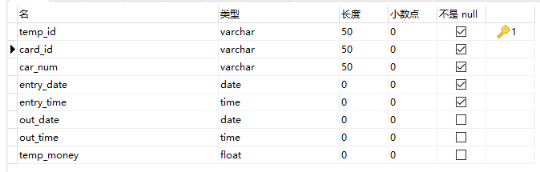

⑤车位信息：（车位ID,车位编号，车位地址，停车状态，车位名称）

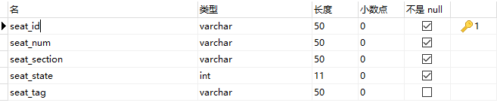

⑥管理员：（管理职位，管理员ID）

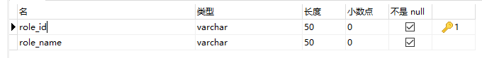

**3.4项目中的MVC结构**

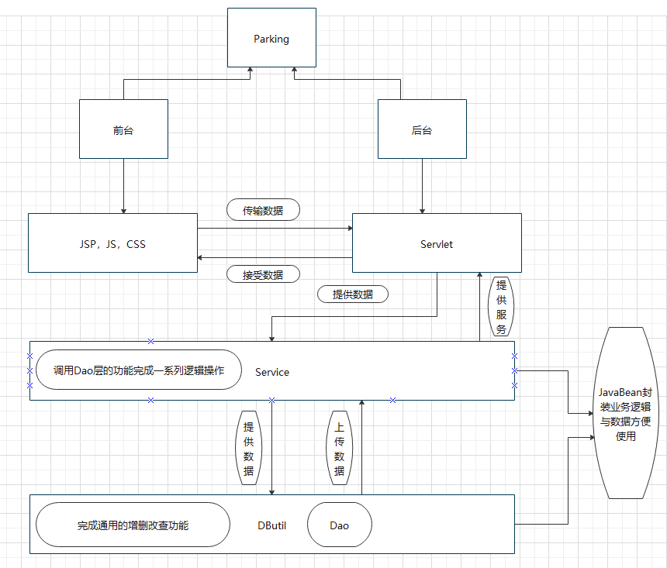

图3.4.1三层构造模型图

其中MVC,M层对应的是DButil和Service层,V层对应的是前台,C层对应的是Servlet。

对应MVC图如下所示：

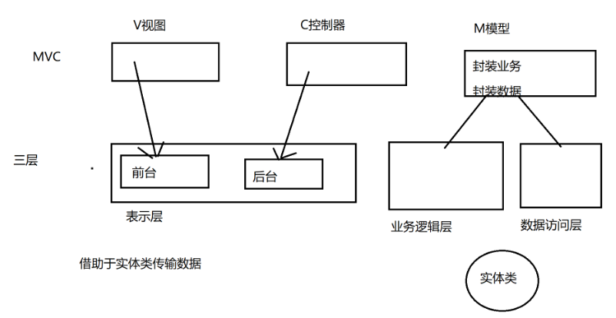

图3.4.2三层构造对应的MVC图

1. **详细设计**

**4.1创建DBUtil层**

在停车场管理系统中，DBUtil层完成访问数据库，用来实现数据库的驱动、连接和以及操作数据表。其关键代码如下：

因为每次对数据库操作之前需要连接数据库，所以讲连接数据库的部分进行提取：

public class ConnectionFactory {

private static String user;

private static String pwd;

private static String url;

private static String driver;

static{

InputStream iStream=ConnectionFactory.class.getClassLoader().getResourceAsStream("DBUtil/db.properties");//读取db.properties配置文件

Properties prop=new Properties();

try {

prop.load(iStream);

user=prop.getProperty("user");//获取配置文件中的user对应的值

pwd=prop.getProperty("pwd");//获取配置文件中的pwd对应的值

url=prop.getProperty("url");//获取配置文件中的url对应的值

driver=prop.getProperty("driver");//获取配置文件中的driver对应的值

} catch (Exception e) {

e.printStackTrace();

}

}

public static Connection getConnection()

{

Connection conn=null;

try {

Class.forName(driver);//数据库驱动注册

conn=DriverManager.getConnection(url,user,pwd);//获取数据库链接对象

} catch (Exception e) {

e.printStackTrace();

}

return conn;

}

}

对数据库的操作：

public class SQLUtil {

@SuppressWarnings("finally")

//执行非查询语句（delete、update、insert）

public static int executeNonQuery(String sqlCmd,Object[] objList)

{

Connection conn=null;//数据库连接对象

Statement sm=null;//可执行sql语句的Statement对象

int result=-1;//返回结果，-1为数据操作失败，非-1为操作成功

try {

conn=DBUtil.ConnectionFactory.getConnection();//获取数据库连接对象

if(objList!=null)//判断是否有传入参数（也就是判断 Object[] objList 是否为空）

{

PreparedStatement pStatement=conn.prepareStatement(sqlCmd);//创建可执行带参数SQL命令 pStatement对象

//对参数进行赋值

for(int i=0;i<objList.length;i++)

{

pStatement.setObject(i+1, objList[i]);//获取传入参数的值

}

result=pStatement.executeUpdate();//执行相应命令

}

else {//采用字符串拼接方式

conn=DBUtil.ConnectionFactory.getConnection();//获取数据库连接对象

sm=conn.createStatement();//创建可执行sql语句的Statement对象

result=sm.executeUpdate(sqlCmd);//执行相应sql命令

}

} catch (Exception e) {

e.printStackTrace();

}

finally{

DBUtil.CloseFactory.close(conn,sm);//关闭相应资源

return result;

}

}

@SuppressWarnings("finally")

//执行查询操作 返回List型的数据集合 （如select *from table/select name,age from table）

public static List<Object> executeQuery(String sqlCmd,Object[] objList)

{

Connection conn=null;

Statement sm=null;

ResultSet rSet=null;

List<Object> list=new ArrayList<Object>();

try

{

conn=DBUtil.ConnectionFactory.getConnection();//获取数据库连接对象

if(objList!=null)//判断是否有参数传入

{

PreparedStatement pStatement=conn.prepareStatement(sqlCmd);//生成PreparedStatement，用于执行T-SQL命令

for(int i=0;i<objList.length;i++)

{

pStatement.setObject(i+1, objList[i]);

}

rSet=pStatement.executeQuery();//执行查询命令，返回ResultSet

ResultSetMetaData rsmdData=rSet.getMetaData();

int column=rsmdData.getColumnCount();//获取返回的单条数据的字段数目

while(rSet.next())

{

Object[] object=new Object[column];//对象数值，用于作为获取单条数据的载体

for(int i=1;i<=column;i++)

{

object[i-1]=rSet.getObject(i);

}

list.add(object);//将获取的数据添加到集合中

}

}

else {

System.out.println("我进入空的之中了");

//conn=DBUtil.ConnectionFactory.getConnection();//获取数据库连接对象

sm=conn.createStatement();//创建Statement对象

rSet=sm.executeQuery(sqlCmd);//执行查询查询命令

System.out.println("rSet ="+rSet);

ResultSetMetaData rsmdData=rSet.getMetaData();

int column=rsmdData.getColumnCount();//获取单条数据中属性个数（如 select name,age from employee）属性为：name,age

while(rSet.next())

{

Object[] object=new Object[column];

for(int i=1;i<=column;i++)

{

object[i-1]=rSet.getObject(i);

}

list.add(object);//将相应数据添加到集合中

}

}

}

catch(Exception e)

{

e.printStackTrace();

list=null;

}

finally{

DBUtil.CloseFactory.close(conn,sm,rSet);

return list;

}

}

//执行标量操作，返回首行首列的数据 select count(*) from table/select name from table

@SuppressWarnings("finally")

public static Object excuteScalar(String sqlCmd,Object[] objList)

{

Connection conn=null;

Statement sm=null;

ResultSet rSet=null;

Object obj=null;

try {

conn=DBUtil.ConnectionFactory.getConnection();

if(objList!=null)

{

PreparedStatement pStatement=conn.prepareStatement(sqlCmd);

for(int i=0;i<objList.length;i++)

{

pStatement.setObject(i+1, objList[i]);

}

rSet=pStatement.executeQuery();

while(rSet.next())

{

obj=rSet.getObject(1);

break;

}

}

else {

conn=DBUtil.ConnectionFactory.getConnection();

sm=conn.createStatement();

rSet=sm.executeQuery(sqlCmd);

while(rSet.next())

{

obj=rSet.getObject(1);

break;

}

}

} catch (Exception e) {

e.printStackTrace();

}

finally{

CloseFactory.close(conn,sm,rSet);

return obj;

}

}

}

操作结束后需要统一对关闭类对象：

public class CloseFactory {

//关闭Connection conn,Statement sm

public static void close(Connection conn,Statement sm)

{

close(conn);

close(sm);

}

//关闭Connection conn,Statement sm,ResultSet rs

public static void close(Connection conn,Statement sm,ResultSet rs)

{

close(conn);

close(sm);

close(rs);

}

//关闭数据库链接对象

public static void close(Connection conn)

{

try {

if(conn!=null)

{

conn.close();

}

} catch (Exception e) {

e.printStackTrace();

}

}

//关闭Statement对象

public static void close(Statement sm)

{

try {

if(sm!=null)

{

sm.close();

}

} catch (Exception e) {

e.printStackTrace();

}

}

//关闭ResultSet对象

public static void close(ResultSet rs)

{

try {

if(rs!=null)

{

rs.close();

}

} catch (Exception e) {

e.printStackTrace();

}

}

}

此三部分分开写，极大的减少了代码冗杂，提高了开发效率，看似简单一步，却十分重要。

**4.2创建Service层**

Service层对DBUtil层中对数据原子性操作进行了一个组装，完成对数据一系列的逻辑业务功能的实现，减少了代码量。

4.2.1 IC卡业务操作

public class Card {

//获取IC卡表信息列表

public List<Object> getEntity()

{

String sqlCmd="select *from Card";

return DBUtil.SQLUtil.executeQuery(sqlCmd, null);//执行查询操作executeQuery

}

//获取分页后IC卡表信息列表

public List<Object> getEntity(int page)

{

int size=(page-1)*15;

String sqlCmd="select *from V_Card limit "+size+",15";

return DBUtil.SQLUtil.executeQuery(sqlCmd, null);//执行查询操作executeQuery

}

//根据查询条件sqlWhere获取分页后IC卡表信息列表

public List<Object> getEntityByWhere(String sqlWhere,int page)

{

int size=(page-1)*15;

String sqlCmd="select *from V_Card where "+sqlWhere+" limit "+ size+",15";

return DBUtil.SQLUtil.executeQuery(sqlCmd, null);//执行查询操作executeQuery

}

//删除IC卡表信息

public int deleteEntity(String card_id)

{

String sqlCmd="delete from Card where card_id='"+card_id+"'";

return DBUtil.SQLUtil.executeNonQuery(sqlCmd, null);//执行非查询操作executeNonQuery

}

//根据IC卡表编号获取IC卡表信息

public List<Object> getEntityById(String card_id)

{

String sqlCmd="select *From V_Card where card_id='"+card_id+"'";

return DBUtil.SQLUtil.executeQuery(sqlCmd, null);//执行查询操作executeQuery

}

//更新IC卡表信息

public int updateEntity(String card_id,String seat_id,String user_name,String user_gender,String user_addr,String car_num)

{

String sqlCmd="Update Card set seat_id='" + seat_id + "',user_name='" + user_name + "',user_gender='" + user_gender + "',user_addr='" + user_addr + "',car_num='" + car_num + "' where card_id='"+card_id+"'";

return SQLUtil.executeNonQuery(sqlCmd, null);

}

//插入IC卡表信息

public int insertEntity(String card_id,String seat_id,String user_name,String user_gender,String user_addr,String car_num)

{

String sqlCmd="Insert into Card values('" + card_id + "','" + seat_id + "','" + user_name + "','" + user_gender + "','" + user_addr + "','"+car_num+"')";

return SQLUtil.executeNonQuery(sqlCmd, null);

}

//检查插入主键是否重复

public boolean checkExist(String card_id)

{

String sqlCmd="select count(*) from V_Card where card_id='"+card_id+"'";

if(1==Integer.parseInt(SQLUtil.excuteScalar(sqlCmd, null).toString()) )

{

return true;

}

return false;

}

//获取分页总数

public Object getPageCount()

{

String sqlCmd="SELECT CEIL( COUNT(*)/15.0) FROM V_Card ";

return SQLUtil.excuteScalar(sqlCmd, null);

}

//根据查询条件获取分页总数

public Object getPageCountByWhere(String sqlWhere)

{

String sqlCmd="SELECT CEIL( COUNT(*)/15.0) FROM V_Card where "+sqlWhere;

return SQLUtil.excuteScalar(sqlCmd, null);

}

}

4.2.2角色的业务操作

//获取角色表信息列表

public List<Object> getEntity()

{

String sqlCmd="select *from Role";

return DBUtil.SQLUtil.executeQuery(sqlCmd, null);//执行查询操作executeQuery

}

//获取分页后角色表信息列表

public List<Object> getEntity(int page)

{

int size=(page-1)*15;

String sqlCmd="select * from Role limit "+size+",15";

return DBUtil.SQLUtil.executeQuery(sqlCmd, null);//执行查询操作executeQuery

}

//根据查询条件sqlWhere获取分页后角色表信息列表

public List<Object> getEntityByWhere(String sqlWhere,int page)

{

int size=(page-1)*15;

String sqlCmd="select * from Role where "+sqlWhere+" limit "+ size+",15";

System.out.println("sqlCmd =="+sqlCmd);

return DBUtil.SQLUtil.executeQuery(sqlCmd, null);//执行查询操作executeQuery

}

//删除角色表信息

public int deleteEntity(String role_id)

{

String sqlCmd="delete from Role where role_id='"+role_id+"'";

return DBUtil.SQLUtil.executeNonQuery(sqlCmd, null);//执行非查询操作executeNonQuery

}

//根据角色表编号获取角色表信息

public List<Object> getEntityById(String role_id)

{

String sqlCmd="select *From Role where role_id='"+role_id+"'";

System.out.println(sqlCmd);

return DBUtil.SQLUtil.executeQuery(sqlCmd, null);//执行查询操作executeQuery

}

//根据角色表编号获取角色表信息

public List<Object> getEntityByName(String role_name)

{

String sqlCmd="select * From Role where role_name='"+role_name+"'";

System.out.println(sqlCmd);

return DBUtil.SQLUtil.executeQuery(sqlCmd, null);//执行查询操作executeQuery

}

//更新角色表信息

public int updateEntity(String role_id,String role_name)

{

String sqlCmd="Update Role set role_name='" + role_name + "' where role_id='"+role_id+"'";

return SQLUtil.executeNonQuery(sqlCmd, null);

}

//插入角色表信息

public int insertEntity(String role_id,String role_name)

{

String sqlCmd="Insert into Role values('" + role_id + "','"+role_name+"')";

return SQLUtil.executeNonQuery(sqlCmd, null);

}

//检查插入主键是否重复

public boolean checkExist(String role_id)

{

String sqlCmd="select count(*) from Role where role_id='"+role_id+"'";

if(1==Integer.parseInt(SQLUtil.excuteScalar(sqlCmd, null).toString()) )

{

return true;

}

return false;

}

//获取分页总数

public Object getPageCount()

{

String sqlCmd="SELECT CEIL( COUNT(*)/15.0) FROM Role ";

return SQLUtil.excuteScalar(sqlCmd, null);

}

//根据查询条件获取分页总数

public Object getPageCountByWhere(String sqlWhere)

{

String sqlCmd="SELECT CEIL( COUNT(*)/15.0) FROM Role where "+sqlWhere;

return SQLUtil.excuteScalar(sqlCmd, null);

}

}

4.2.3固定车位的逻辑业务

//获取固定车主出入记录表信息列表

public List<Object> getEntity()

{

String sqlCmd="select *from Fixed";

return DBUtil.SQLUtil.executeQuery(sqlCmd, null);//执行查询操作executeQuery

}

//获取分页后固定车主出入记录表信息列表

public List<Object> getEntity(int page)

{

int size=(page-1)*15;

String sqlCmd="select *from V_Fixed limit "+size+",15";

return DBUtil.SQLUtil.executeQuery(sqlCmd, null);//执行查询操作executeQuery

}

//获取未出场车辆

public List<Object> getNoOut(int page)

{

int size=(page-1)*15;

String sqlCmd="select *from V_Fixed where out_date='1111-11-11' limit "+size+",15";

return DBUtil.SQLUtil.executeQuery(sqlCmd, null);//执行查询操作executeQuery

}

//根据查询条件sqlWhere获取分页后固定车主出入记录表信息列表

public List<Object> getEntityByWhere(String sqlWhere,int page)

{

int size=(page-1)*15;

String sqlCmd="select *from V_Fixed where "+sqlWhere+" limit "+ size+",15";

return DBUtil.SQLUtil.executeQuery(sqlCmd, null);//执行查询操作executeQuery

}

//删除固定车主出入记录表信息

public int deleteEntity(String fixed_id)

{

String sqlCmd="delete from Fixed where fixed_id='"+fixed_id+"'";

return DBUtil.SQLUtil.executeNonQuery(sqlCmd, null);//执行非查询操作executeNonQuery

}

//根据固定车主出入记录表编号获取固定车主出入记录表信息

public List<Object> getEntityById(String fixed_id)

{

String sqlCmd="select *From V_Fixed where fixed_id='"+fixed_id+"'";

return DBUtil.SQLUtil.executeQuery(sqlCmd, null);//执行查询操作executeQuery

}

//更新固定车主出入记录表信息

public int updateEntity(String fixed_id,String card_id,String entry_date,String entry_time,String out_date,String out_time)

{

String sqlCmd="Update Fixed set card_id='" + card_id + "',entry_date='" + entry_date + "',entry_time='" + entry_time + "',out_date='" + out_date + "',out_time='" + out_time + "' where fixed_id='"+fixed_id+"'";

return SQLUtil.executeNonQuery(sqlCmd, null);

}

public int setOut(String fixed_id,String out_date,String out_time )

{

String sqlCmd="update Fixed set out_date='"+out_date+"',out_time='"+out_time+"' where fixed_id='"+fixed_id+"'";

return SQLUtil.executeNonQuery(sqlCmd, null);

}

//插入固定车主出入记录表信息

public int insertEntity(String fixed_id,String card_id,String entry_date,String entry_time,String out_date,String out_time)

{

String sqlCmd="Insert into Fixed values('" + fixed_id + "','" + card_id + "','" + entry_date + "','" + entry_time + "','" + out_date + "','"+out_time+"')";

return SQLUtil.executeNonQuery(sqlCmd, null);

}

//检查插入主键是否重复

public boolean checkExist(String fixed_id)

{

String sqlCmd="select count(*) from V_Fixed where fixed_id='"+fixed_id+"'";

if(1==Integer.parseInt(SQLUtil.excuteScalar(sqlCmd, null).toString()) )

{

return true;

}

return false;

}

//获取分页总数

public Object getPageCount()

{

String sqlCmd="SELECT CEIL( COUNT(*)/15.0) FROM V_Fixed ";

return SQLUtil.excuteScalar(sqlCmd, null);

}

//根据查询条件获取分页总数

public Object getPageCountByWhere(String sqlWhere)

{

String sqlCmd="SELECT CEIL( COUNT(*)/15.0) FROM V_Fixed where "+sqlWhere;

return SQLUtil.excuteScalar(sqlCmd, null);

}

}

4.2.4临时车位的逻辑业务

//获取零时车主出入记录表信息列表

public List<Object> getEntity()

{

String sqlCmd="select *from Temp";

return DBUtil.SQLUtil.executeQuery(sqlCmd, null);//执行查询操作executeQuery

}

//获取分页后零时车主出入记录表信息列表

public List<Object> getEntity(int page)

{

int size=(page-1)*15;

String sqlCmd="select *from Temp limit "+size+",15";

return DBUtil.SQLUtil.executeQuery(sqlCmd, null);//执行查询操作executeQuery

}

//根据查询条件sqlWhere获取分页后零时车主出入记录表信息列表

public List<Object> getEntityByWhere(String sqlWhere,int page)

{

int size=(page-1)*15;

String sqlCmd="select *from Temp where "+sqlWhere+" limit "+ size+",15";

return DBUtil.SQLUtil.executeQuery(sqlCmd, null);//执行查询操作executeQuery

}

//删除零时车主出入记录表信息

public int deleteEntity(String temp_id)

{

String sqlCmd="delete from Temp where temp_id='"+temp_id+"'";

return DBUtil.SQLUtil.executeNonQuery(sqlCmd, null);//执行非查询操作executeNonQuery

}

//根据零时车主出入记录表编号获取零时车主出入记录表信息

public List<Object> getEntityById(String temp_id)

{

String sqlCmd="select *From Temp where temp_id='"+temp_id+"'";

return DBUtil.SQLUtil.executeQuery(sqlCmd, null);//执行查询操作executeQuery

}

//更新零时车主出入记录表信息

public int updateEntity(String temp_id,String card_id,String car_num,String entry_date,String entry_time,String out_date,String out_time,String temp_money)

{

String sqlCmd="Update Temp set card_id='" + card_id + "',car_num='" + car_num + "',entry_date='" + entry_date + "',entry_time='" + entry_time + "',out_date='" + out_date + "',out_time='" + out_time + "',temp_money='" + temp_money + "' where temp_id='"+temp_id+"'";

return SQLUtil.executeNonQuery(sqlCmd, null);

}

//插入零时车主出入记录表信息

public int insertEntity(String temp_id,String card_id,String car_num,String entry_date,String entry_time,String out_date,String out_time,String temp_money)

{

String sqlCmd="Insert into Temp values('" + temp_id + "','" + card_id + "','" + car_num + "','" + entry_date + "','" + entry_time + "'," + out_date + "," + out_time + ","+temp_money+")";

return SQLUtil.executeNonQuery(sqlCmd, null);

}

//检查插入主键是否重复

public boolean checkExist(String card_id)

{

String sqlCmd="select count(*) from Temp where card_id='"+card_id+"'";

if(1==Integer.parseInt(SQLUtil.excuteScalar(sqlCmd, null).toString()) )

{

return true;

}

return false;

}

//获取分页总数

public Object getPageCount()

{

String sqlCmd="SELECT CEIL( COUNT(*)/15.0) FROM Temp ";

return SQLUtil.excuteScalar(sqlCmd, null);

}

//根据查询条件获取分页总数

public Object getPageCountByWhere(String sqlWhere)

{

String sqlCmd="SELECT CEIL( COUNT(*)/15.0) FROM Temp where "+sqlWhere;

return SQLUtil.excuteScalar(sqlCmd, null);

}

}

4.2.5车位的逻辑业务

//获取车位表信息列表

public List<Object> getEntity()

{

String sqlCmd="select *from Seat";

return DBUtil.SQLUtil.executeQuery(sqlCmd, null);//执行查询操作executeQuery

}

//获取未分配的车位

public List<Object> getNoUseSeat()

{

String sqlCmd="SELECT *FROM Seat WHERE seat_id NOT IN(SELECT seat_id FROM card)";

return DBUtil.SQLUtil.executeQuery(sqlCmd, null);//执行查询操作executeQuery

}

//获取分页后车位表信息列表

public List<Object> getEntity(int page)

{

int size=(page-1)*15;

String sqlCmd="select *from Seat limit "+size+",15";

return DBUtil.SQLUtil.executeQuery(sqlCmd, null);//执行查询操作executeQuery

}

//根据查询条件sqlWhere获取分页后车位表信息列表

public List<Object> getEntityByWhere(String sqlWhere,int page)

{

int size=(page-1)*15;

String sqlCmd="select *from Seat where "+sqlWhere+" limit "+ size+",15";

System.out.println("sqlWhere="+sqlWhere);

return DBUtil.SQLUtil.executeQuery(sqlCmd, null);//执行查询操作executeQuery

}

//删除车位表信息

public int deleteEntity(String seat_id)

{

String sqlCmd="delete from Seat where seat_id='"+seat_id+"'";

return DBUtil.SQLUtil.executeNonQuery(sqlCmd, null);//执行非查询操作executeNonQuery

}

//根据车位表编号获取车位表信息

public List<Object> getEntityById(String seat_id)

{

String sqlCmd="select *From Seat where seat_id='"+seat_id+"'";

return DBUtil.SQLUtil.executeQuery(sqlCmd, null);//执行查询操作executeQuery

}

//更新车位表信息

public int updateEntity(String seat_id,String seat_num,String seat_section,String seat_state,String seat_tag)

{

String sqlCmd="Update Seat set seat_num='" + seat_num + "',seat_section='" + seat_section + "',seat_state='" + seat_state + "',seat_tag='" + seat_tag + "' where seat_id='"+seat_id+"'";

return SQLUtil.executeNonQuery(sqlCmd, null);

}

//插入车位表信息

public int insertEntity(String seat_id,String seat_num,String seat_section,String seat_state,String seat_tag)

{

String sqlCmd="Insert into Seat values('" + seat_id + "','" + seat_num + "','" + seat_section + "','" + seat_state + "','"+seat_tag+"')";

return SQLUtil.executeNonQuery(sqlCmd, null);

}

//检查插入主键是否重复

public boolean checkExist(String seat_id)

{

String sqlCmd="select count(*) from Seat where seat_id='"+seat_id+"'";

if(1==Integer.parseInt(SQLUtil.excuteScalar(sqlCmd, null).toString()) )

{

return true;

}

return false;

}

//获取分页总数

public Object getPageCount()

{

String sqlCmd="SELECT CEIL( COUNT(*)/15.0) FROM Seat ";

return SQLUtil.excuteScalar(sqlCmd, null);

}

//根据查询条件获取分页总数

public Object getPageCountByWhere(String sqlWhere)

{

String sqlCmd="SELECT CEIL( COUNT(*)/15.0) FROM Seat where "+sqlWhere;

return SQLUtil.excuteScalar(sqlCmd, null);

}

}

**4.3创建Servlet层**

**Servlet相当于一个构造器，将前端和后端的数据通过Servelt流通联系起来，通过重写其中的doGet()和doPost()方法接受并处理得到数据，它必须继承HttpServlet。下面介绍几个比较重要的部分：**

4.3.1固定车位的数据处理（增删改查）

项目成果展示图：

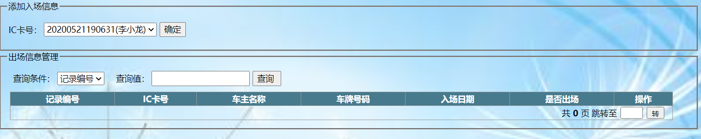

//通过表单get方式传值 将进入doGet函数（method="get"）

public void doGet(HttpServletRequest request, HttpServletResponse response)

throws ServletException, IOException {

this.response=response;

this.request=request;

int handleType=Integer.parseInt(request.getParameter("type").toString());

switch (handleType) {

case 1://类型1代表删除表中的数据

deleteEntity();

break;

case 4://类型4代表获取表中信息

getEntity();

break;

case 5://类型5代表根据查询条件获取表中信息

getEntityByWhere();

break;

case 6://类型6代表管理员获取未出场车辆

getNoOut();

break;

case 10://类型10代表更新车辆出场

setOut();

break;

default:

break;

}

}

//通过表单post方式传值 将进入doPost函数（method="post"）

public void doPost(HttpServletRequest request, HttpServletResponse response)

throws ServletException, IOException {

this.request=request;

this.response=response;

int handleType=Integer.parseInt(request.getParameter("type").toString());//将前台页面传过来的type类型转化成整型

switch (handleType) {

case 2://类型2代表更新表中的数据

updateEntity();

break;

case 3://类型3代表向表中添加数据

insertEntity();

break;

default:

break;

}

}

//删除数据操作

private void deleteEntity() throws IOException

{

String fixed_id=request.getParameter("fixed_id");//获取前台通过get方式传过来的JId

fixed.deleteEntity(fixed_id);//执行删除操作

response.sendRedirect("/Parking/FixedHandle?type=4");//删除成功后跳转至管理页面

}

//车辆出场更新操作

private void setOut() throws IOException

{

String fixed_id=new String(request.getParameter("fixed_id").getBytes("ISO8859_1"),"UTF-8");

SimpleDateFormat dateFormat =new SimpleDateFormat("yyyy-MM-dd");

String out_date=dateFormat.format(new Date());

SimpleDateFormat timeFormat =new SimpleDateFormat("HH:mm:ss");

String out_time=timeFormat.format(new Date());

if(fixed.setOut(fixed_id, out_date, out_time)==1)

{

response.sendRedirect("/Parking/FixedHandle?type=6");

}

}

//更新数据操作

private void updateEntity() throws UnsupportedEncodingException

{

String fixed_id=new String(request.getParameter("fixed_id").getBytes("ISO8859_1"),"UTF-8");

String card_id=new String(request.getParameter("card_id").getBytes("ISO8859_1"),"UTF-8");

String entry_date=new String(request.getParameter("entry_date").getBytes("ISO8859_1"),"UTF-8");

String entry_time=new String(request.getParameter("entry_time").getBytes("ISO8859_1"),"UTF-8");

String out_date=new String(request.getParameter("out_date").getBytes("ISO8859_1"),"UTF-8");

String out_time=new String(request.getParameter("out_time").getBytes("ISO8859_1"),"UTF-8");

if(fixed.updateEntity(fixed_id,card_id,entry_date,entry_time,out_date,out_time)==1)

{

try {

response.sendRedirect("/Parking/FixedHandle?type=4");//成功更新数据后跳转至FixedMsg.jsp页面

} catch (IOException e) {

e.printStackTrace();//异常处理

}

}

}

//插入数据操作

private void insertEntity() throws UnsupportedEncodingException, IOException

{

response.setCharacterEncoding("UTF-8");

response.setContentType("text/html;charset=UTF-8");

PrintWriter out=response.getWriter();

SimpleDateFormat dateFormat =new SimpleDateFormat("yyyyMMddHHmmss");

String fixed_id=dateFormat.format(new Date());

String card_id=new String(request.getParameter("card_id").getBytes("ISO8859_1"),"UTF-8");

SimpleDateFormat dFormat =new SimpleDateFormat("yyyy-MM-dd");

String entry_date=dFormat.format(new Date());

SimpleDateFormat tFormat =new SimpleDateFormat("HH:mm:ss");

String entry_time=tFormat.format(new Date());

String out_date="1111-11-11";

String out_time="11:11:11";

if(!fixed.checkExist(fixed_id))

{

if(fixed.insertEntity(fixed_id,card_id,entry_date,entry_time,out_date,out_time)==1)

{

out.write("<script>alert('数据添加成功！'); location.href = '/Parking/FixedHandle?type=6';</script>");

}

else {

out.write("<script>alert('数据添失败！'); location.href = '/Parking/FixedHandle?type=6';</script>");

}

}

else {

out.write("<script>alert('主键重复，数据添加失败！'); location.href = '/Parking/FixedHandle?type=4';</script>");

}

}

//获取对象所有数据列表

private void getEntity() throws ServletException, IOException

{

request.setCharacterEncoding("UTF-8");

int page=request.getParameter("page")==null?1:Integer.parseInt(request.getParameter("page").toString());//获取跳转的页面号

int totalPage=Integer.parseInt(fixed.getPageCount().toString()) ;//获取分页总数

List<Object> list=fixed.getEntity(page);//获取数据列表

request.setAttribute("list",list);//将数据存放到request对象中，用于转发给前台页面使用

request.setAttribute("totalPage",totalPage );//将totalPage存放到request对象中，用于转发给前台页面使用

request.getRequestDispatcher("/Admin/FixedMsg.jsp").forward(request, response);//请求转发

}

//获取未出场的车辆

private void getNoOut() throws ServletException, IOException

{

request.setCharacterEncoding("UTF-8");

int page=request.getParameter("page")==null?1:Integer.parseInt(request.getParameter("page").toString());//获取跳转的页面号

int totalPage=Integer.parseInt(fixed.getPageCount().toString()) ;//获取分页总数

List<Object> list=fixed.getNoOut(page);//获取数据列表

request.setAttribute("list",list);//将数据存放到request对象中，用于转发给前台页面使用

request.setAttribute("totalPage",totalPage );//将totalPage存放到request对象中，用于转发给前台页面使用

request.getRequestDispatcher("/Admin/FixedOut.jsp").forward(request, response);//请求转发

}

//根据查询条件获取对象所有数据列表

private void getEntityByWhere() throws ServletException, IOException

{

request.setCharacterEncoding("UTF-8");

String condition=request.getParameter("condition");//获取查询字段的名称

//String value=new String(request.getParameter("value").getBytes("ISO8859_1"),"UTF-8");//获取查询的值

String value = request.getParameter("value");

String where=condition+"=\""+value+"\"";//拼接查询字符串

int page=request.getParameter("page")==null?1:Integer.parseInt(request.getParameter("page"));//获取要跳转的页面号

int wherePage=Integer.parseInt(fixed.getPageCountByWhere(where).toString()) ;//获取查询后的分页总数

List<Object> list=fixed.getEntityByWhere(where, page);//获取查询后的数据列表

request.setAttribute("list",list);//将数据存放到request对象中，用于转发给前台页面使用

request.setAttribute("wherePage",wherePage );

request.setAttribute("condition",condition);

request.setAttribute("value",value);

request.getRequestDispatcher("/Admin/FixedMsg.jsp").forward(request, response);

}

}

4.3.2临时车位数据处理

项目成果展示图；

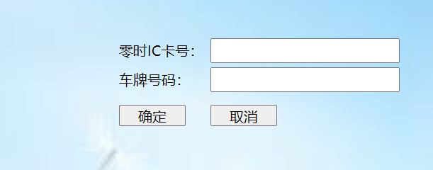

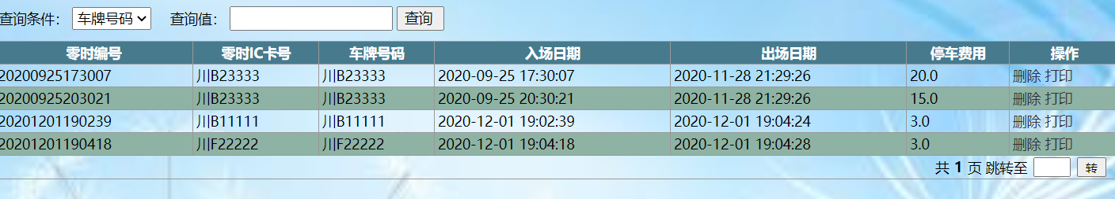

public class TempHandle extends HttpServlet {

HttpServletRequest request;

HttpServletResponse response;

Service.Temp temp=new Service.Temp();

//通过表单get方式传值 将进入doGet函数（method="get"）

public void doGet(HttpServletRequest request, HttpServletResponse response)

throws ServletException, IOException {

this.response=response;

this.request=request;

int handleType=Integer.parseInt(request.getParameter("type").toString());

switch (handleType) {

case 1://类型1代表删除表中的数据

deleteEntity();

break;

case 4://类型4代表获取表中信息

getEntity();

break;

case 5://类型5代表根据查询条件获取表中信息

getEntityByWhere();

break;

default:

break;

}

}

//通过表单post方式传值 将进入doPost函数（method="post"）

public void doPost(HttpServletRequest request, HttpServletResponse response)

throws ServletException, IOException {

this.request=request;

this.response=response;

int handleType=Integer.parseInt(request.getParameter("type").toString());//将前台页面传过来的type类型转化成整型

switch (handleType) {

case 2://类型2代表更新表中的数据

updateEntity();

break;

case 3://类型3代表向表中添加数据

insertEntity();

break;

default:

break;

}

}

//删除数据操作

private void deleteEntity() throws IOException

{

String temp_id=request.getParameter("temp_id");//获取前台通过get方式传过来的JId

temp.deleteEntity(temp_id);//执行删除操作

response.sendRedirect("/Parking/TempHandle?type=4");//删除成功后跳转至管理页面

}

//更新数据操作

private void updateEntity() throws UnsupportedEncodingException

{

String temp_id=new String(request.getParameter("temp_id").getBytes("ISO8859_1"),"UTF-8");

String card_id=new String(request.getParameter("card_id").getBytes("ISO8859_1"),"UTF-8");

String car_num=new String(request.getParameter("car_num").getBytes("ISO8859_1"),"UTF-8");

String entry_date=new String(request.getParameter("entry_date").getBytes("ISO8859_1"),"UTF-8");

String entry_time=new String(request.getParameter("entry_time").getBytes("ISO8859_1"),"UTF-8");

String out_date=new String(request.getParameter("out_date").getBytes("ISO8859_1"),"UTF-8");

String out_time=new String(request.getParameter("out_time").getBytes("ISO8859_1"),"UTF-8");

String temp_money=new String(request.getParameter("temp_money").getBytes("ISO8859_1"),"UTF-8");

if(temp.updateEntity(temp_id,card_id,car_num,entry_date,entry_time,out_date,out_time,temp_money)==1)

{

try {

response.sendRedirect("/Parking/TempHandle?type=4");//成功更新数据后跳转至TempMsg.jsp页面

} catch (IOException e) {

e.printStackTrace();//异常处理

}

}

}

//插入数据操作

private void insertEntity() throws UnsupportedEncodingException, IOException

{

response.setCharacterEncoding("UTF-8");

response.setContentType("text/html;charset=UTF-8");

PrintWriter out=response.getWriter();

SimpleDateFormat dateFormat =new SimpleDateFormat("yyyyMMddHHmmss");

String temp_id=dateFormat.format(new Date());

//String card_id=new String(request.getParameter("card_id").getBytes("ISO8859_1"),"UTF-8");

//String car_num=new String(request.getParameter("car_num").getBytes("ISO8859_1"),"UTF-8");

String card_id = request.getParameter("card_id");

String car_num = request.getParameter("car_num");

SimpleDateFormat dFormat =new SimpleDateFormat("yyyy-MM-dd");

String entry_date=dFormat.format(new Date());

SimpleDateFormat tFormat =new SimpleDateFormat("HH:mm:ss");

String entry_time=tFormat.format(new Date());

String out_date=null;

String out_time=null;

String temp_money="0";

if(!temp.checkExist(card_id))

{

System.out.println("11111");

if((card_id!=null &&card_id!="")&&(car_num!=null&&car_num!="")){

if(temp.insertEntity(temp_id,card_id,car_num,entry_date,entry_time,out_date,out_time,temp_money)==1)

{ System.out.println("card_id="+card_id);

System.out.println("car_num="+car_num);

out.write("<script>alert('数据添加成功！'); location.href = '/Parking/TempHandle?type=4';</script>");

}

else {

out.write("<script>alert('数据添失败！'); location.href = '/Parking/TempHandle?type=4';</script>");

}

}

else{

out.write("<script>alert('临时IC卡号或者车牌号不能为空'); location.href = '/Parking/TempHandle?type=4';</script>");

}

}

else {

out.write("<script>alert('主键重复，数据添加失败！'); location.href = '/Parking/TempHandle?type=4';</script>");

}

}

//获取对象所有数据列表

private void getEntity() throws ServletException, IOException

{

request.setCharacterEncoding("UTF-8");

int page=request.getParameter("page")==null?1:Integer.parseInt(request.getParameter("page").toString());//获取跳转的页面号

int totalPage=Integer.parseInt(temp.getPageCount().toString()) ;//获取分页总数

List<Object> list=temp.getEntity(page);//获取数据列表

request.setAttribute("list",list);//将数据存放到request对象中，用于转发给前台页面使用

request.setAttribute("totalPage",totalPage );//将totalPage存放到request对象中，用于转发给前台页面使用

request.getRequestDispatcher("/Admin/TempMsg.jsp").forward(request, response);//请求转发

}

//根据查询条件获取对象所有数据列表

private void getEntityByWhere() throws ServletException, IOException

{

request.setCharacterEncoding("UTF-8");

String condition=request.getParameter("condition");//获取查询字段的名称

//String value=new String(request.getParameter("value").getBytes("ISO8859_1"),"UTF-8");//获取查询的值

String value = request.getParameter("value");

String where=condition+"=\""+value+"\"";//拼接查询字符串

int page=request.getParameter("page")==null?1:Integer.parseInt(request.getParameter("page"));//获取要跳转的页面号

int wherePage=Integer.parseInt(temp.getPageCountByWhere(where).toString()) ;//获取查询后的分页总数

List<Object> list=temp.getEntityByWhere(where, page);//获取查询后的数据列表

request.setAttribute("list",list);//将数据存放到request对象中，用于转发给前台页面使用

request.setAttribute("wherePage",wherePage );

request.setAttribute("condition",condition);

request.setAttribute("value",value);

request.getRequestDispatcher("/Admin/TempMsg.jsp").forward(request, response);

}

}

**4.4 页面设计**

页面设计这一块使用了HTML的一些基本内容其中用JSP嵌套了Java代码处理数据，CSS作了Style页面风格处理，然后在侧栏的滑动效果使用了JS技术引入了JQuery。整体符合基本网页结构。

4.4.1登录页面设计

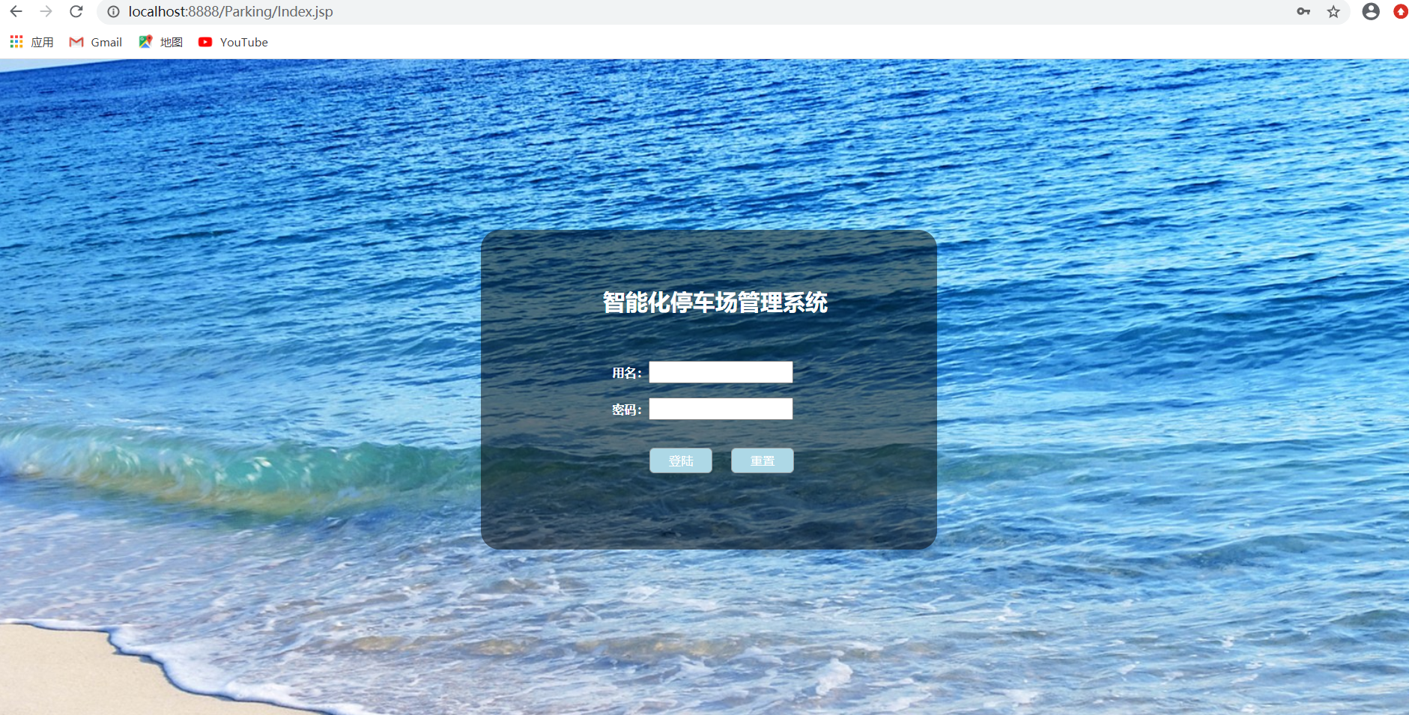

**图4.3.1 登录页面设计**

关键代码如下：

<%@ page language="java" contentType="text/html; charset=UTF-8"

pageEncoding="UTF-8"%>

<%

String path = request.getContextPath();//获取项目名称

%>

<!DOCTYPE html>

<html>

<head>

<meta http-equiv="Content-Type" content="text/html; charset=utf-8" />

<title>欢迎登陆</title>

<link rel="stylesheet" type="text/css" href="<%=path %>/Style/Login.css" />

<script type="text/javascript" src="Script/jquery-1.10.1.js"></script>

<script type="text/javascript">

$(function()

{

$(document).on("click",".a_reg",function()

{

$(".model").fadeIn();

});

$(document).on("click",".a_close",function()

{

$(".model").fadeOut();

});

});

function checkPwd()

{

if($("[name=user_pwd1]").val()!=$("[name=re_pwd]").val())

{

alert("两次输入密码不一致~~~");

return false;

}

else

{

return true;

}

};

</script>

</head>

<body>

<div class="wrapLogin">

<div class="loginPanel">

<form action="<%=path %>/LoginHandle" method="post">

<h2>智能化停车场管理系统</h2>

<p><label>用名：</label><input type="text" name="user_id" value="SAdmin" /></p>

<p><label>密码：</label><input type="password" name="user_pwd" value="123123" /></p>

<p class="btn"><input type="submit" class="btnLogin" value="登陆" /><input type="button" class="btnCancel" value="重置" /></p>

</form>

</div>

</div>

<!-- loginPanel End -->

</body>

</html>

4.4.2主页面设计

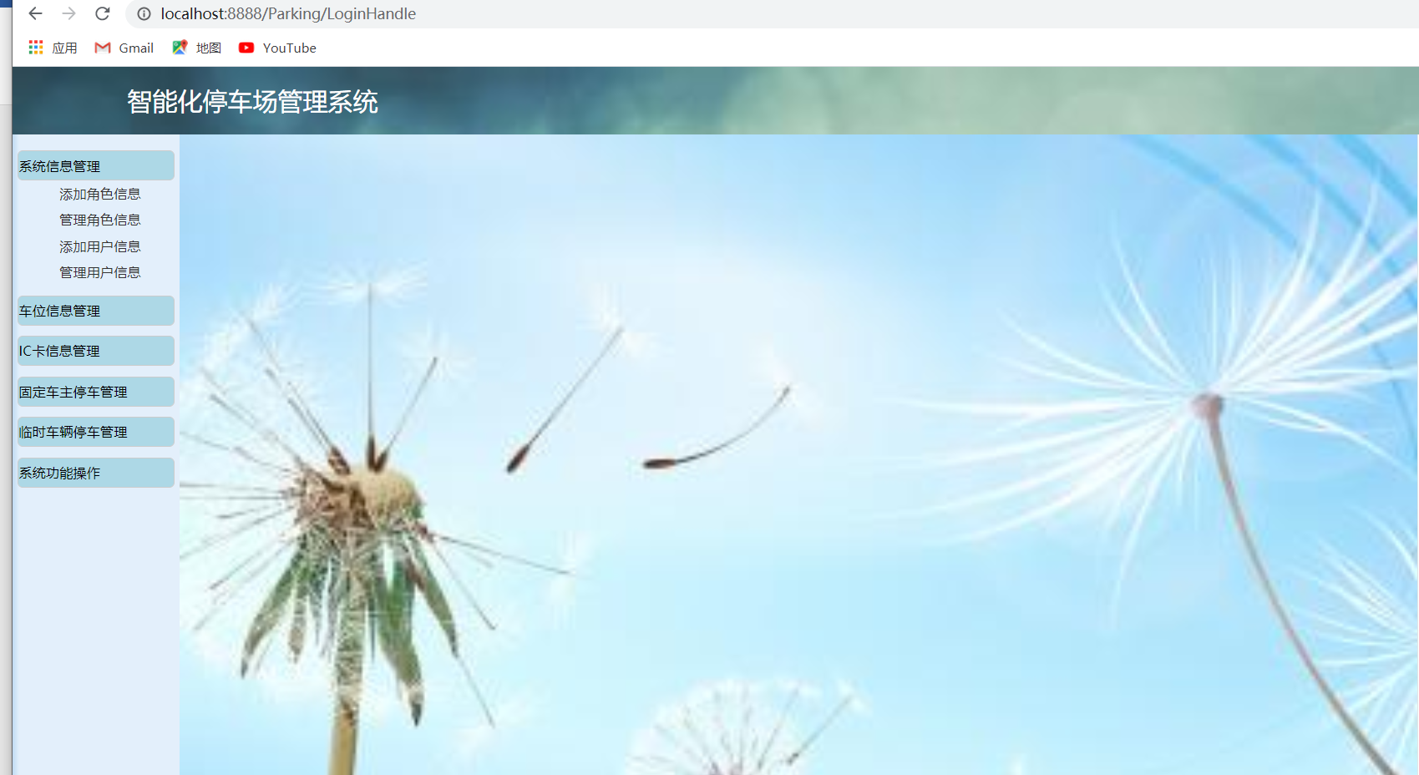

图4.3.2停车场管理系统主页面设计

关键代码如下：

<%@ page language="java" contentType="text/html; charset=UTF-8"

pageEncoding="UTF-8" errorPage="_Error.jsp"%>

<%

String path = request.getContextPath();//获取项目名称

%>

<!doctype html>

<html>

<head>

<meta http-equiv="Content-Type" content="text/html; charset=utf-8" />

<title>智能化停车场管理系统</title>

<link href="<%=path %>/Style/Index.css" rel="stylesheet" type="text/css" />

<script type="text/javascript" src="<%=path %>/Script/jquery-1.10.1.js"></script>

<script type="text/javascript" src="<%=path %>/Script/Index.js"></script>

</head>

<body>

<%-- 判断uName是否存在，如何不存在则证明非登录操作，跳转至登录页面 --%>

<% if (session.getAttribute("user_name") == null ) {%>

<jsp:forward page="Login.jsp" ></jsp:forward>

<% } %>

<!--header-->

<div class="header">

<div class="header_logo">

智能化停车场管理系统

</div>

<%--

<div class="func">

<ul>

<li class="li_func1"><a href="<%=path %>/Common/ChagePwd.jsp" target="mainFrame">修改密码</a></li>

<li class="li_func2"><a href="<%=path %>/Common/UserInfo.jsp" target="mainFrame">用户信息</a></li>

<li class="li_func3"><a href="<%=path %>/Common/Logout.jsp">退出系统</a></li>

</ul>

</div>

--%>

</div>

<div class="wrap">

<ul class="siderbar">

<%

if(session.getAttribute("role_id").toString().equals("r001"))

{

%>

<li><span>系统信息管理</span>

<ul>

<li><a href="<%=path %>/Admin/RoleAdd.jsp" target="mainFrame">添加角色信息</a></li>

<li><a href="<%=path %>/RoleHandle?type=4" target="mainFrame">管理角色信息</a></li>

<li><a href="<%=path %>/Admin/UserAdd.jsp" target="mainFrame">添加用户信息</a></li>

<li><a href="<%=path %>/UserHandle?type=4" target="mainFrame">管理用户信息</a></li>

</ul>

</li>

<li><span>车位信息管理</span>

<ul>

<li><a href="<%=path %>/Admin/SeatAdd.jsp" target="mainFrame">添加车位信息</a></li>

<li><a href="<%=path %>/SeatHandle?type=4" target="mainFrame">管理车位信息</a></li>

</ul>

</li>

<li><span>IC卡信息管理</span>

<ul>

<li><a href="<%=path %>/Admin/CardAdd.jsp" target="mainFrame">添加IC卡类型</a></li>

<li><a href="<%=path %>/CardHandle?type=4" target="mainFrame">管理IC卡类型</a></li>

</ul>

</li>

<li><span>固定车主停车管理</span>

<ul>

<li><a href="<%=path %>/FixedHandle?type=6" target="mainFrame">出入场设置</a></li>

<li><a href="<%=path %>/FixedHandle?type=4" target="mainFrame">停车信息管理</a></li>

</ul>

</li>

<li><span>临时车辆停车管理</span>

<ul>

<li><a href="<%=path %>/Admin/TempAdd.jsp" target="mainFrame">车主入场信息</a></li>

<li><a href="<%=path %>/TempHandle?type=4" target="mainFrame">车主出场信息</a></li>

</ul>

</li>

<li><span>系统功能操作</span>

<ul>

<li><a href="<%=path %>/Common/ChagePwd.jsp" target="mainFrame">修改密码</a></li>

<li><a href="<%=path %>/Common/Logout.jsp">退出系统</a></li>

</ul>

</li>

<%

}

else

{

%>

<p>留言信息管理</p>

<div>

<a href="<%=path %>/User/MsgAdd.jsp" target="mainFrame">添加留言信息</a>

<a href="<%=path %>/MsgHandle?type=4" target="mainFrame">管理留言信息</a>

</div>

<li><span>系统功能操作</span>

<div>

<a href="<%=path %>/Common/ChagePwd.jsp" target="mainFrame">修改密码</a>

<a href="<%=path %>/Common/UserInfo.jsp" target="mainFrame">个人信息</a>

<a href="<%=path %>/Common/Logout.jsp">退出系统</a>

</div>

<%

}

%>

</ul>

<div class="content">

<iframe width="99%" height="100%" name="mainFrame" frameborder="0" >

</iframe>

</div>

</div>

<div class="footer"></div>

</body>

</html>

4.4.3滑动效果设计

鼠标点击侧栏框上，子内容会有一个滑动效果，展示如下：



JS关键代码如下：

// JavaScript Document

$(function()

{

autoHeight();

$(window).resize(function()

{

autoHeight();

});

$(".siderbar p").click(function()

{

if($(this).next("div").css("display")!="block")

{

$(".siderbar div").slideUp();

$(this).next("div").slideDown();

}

});

$(".siderbar a").click(function()

{

$(".siderbar a").css({"color":"#333","font-weight":"normal","background":"none"});

$(this).css({"color":"#fff","font-weight":"bold","background":"#368D81"});

});

//滑动效果

$(".siderbar>li>ul").slideUp();

$(".siderbar>li>span").on("click",function(){

$(".siderbar>li>ul").slideUp();

$(this).next().slideDown();

});

$(".siderbar>li>span").eq(0).trigger("click");

});

function autoHeight()

{

var lessHeight= $(window).height()-$(".header").outerHeight()-$(".footer").outerHeight();

$(".siderbar,.content").height(lessHeight-8);

}

1. **心得体会**

在小组接近一个月学习JSP和一些前端的相关知识后，深刻地体会到了一起学习分工开发项目地乐趣，不管是在学习新知识的过程中还是在修改报错的成过程中，能力都得到了很大的提升，最重要的是每个人都找到了合适自己的学习方法，也找到了自己的定位，有的向后端，也有的人前端也做的非常好，希望以后可以在自己的方向上更上一层楼，也希望以后有更多的合作机会。当然做的不好的地方还很多，这也需要日后花费更多的时间去提升自己，同时也要帮助团队共同进步。

1. **参考文献**

[1]陈承欢。html5+css3网页设计与制作实用教程[M].北京：人民邮电出版社，2018.

[3]孔志文。HTML与CSS3技术在网页制作中的应用及发展前景[J].课程教育研究，2015（9）